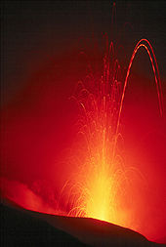 | L E S T R O M B O L I  Longitude….: 15° 12’ Est  Latitude……: 38° 47’ Nord  Altitude……: 923 m

- SITUATION GEOGRAPHIQUE

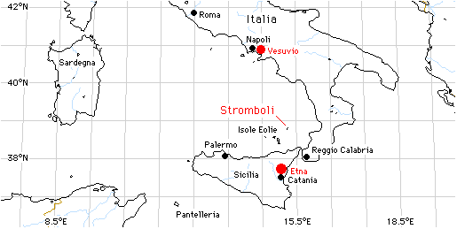

Le Stromboli est une île volcanique, faisant partie de l’archipel des îles Eoliennes, situé au nord de la Sicile, dans la mer Tyrrhénienne.
C’est la plus septentrionale et la plus orientale des îles de cet archipel, si l’on fait exception de l’îlot Strombolicchio, situé dans l’est immédiat du Stromboli.

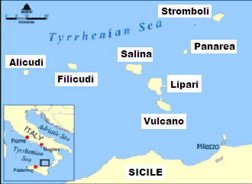 | Les autres îles composant l’archipel sont : Vulcano, Salina, Filicudi, Alicudi, Panarea et Lipari, le chef-lieu, qui prête aussi son nom à l’archipel tout entier ; on peut donc dire « les îles Lipari » aussi bien que « les îles éoliennes ».
- APPARTENANCE ADMINISTRATIVE

Administrativement, l'île fait partie de la commune de Lipari ainsi que de la région (autonome) de Sicile; elle s'étend sur 12,6 Km².
Elle est connue, fréquentée et habitée depuis l'antiquité.
Stromboli vient de son nom grec antique Strongylos (qui signifie : ronde).
Les strombolani (les habitants de l'île) l'appellent Struognoli en sicilien, mais, plus communément, Iddu, c’est-à-dire « Lui », car les habitants le personnifient, obligés qu’ils sont de vivre… selon ses humeurs.
Les anciens l'appelaient aussi « Dieu des forgerons ».

Depuis l’antiquité, le Stromboli est aussi dénommé « le phare de la Méditerranée ».
En effet, de par son activité volcanique, il constituait un repère bien visible pour les navigateurs grecs et étrusques : en l’apercevant, ces derniers se savaient alors proches de la Sicile.
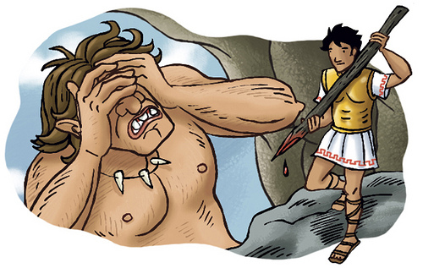 | Ainsi, Ulysse, au cours de sa longue errance, débarque, après s’être échappé du Cyclope, sur l’île du roi Éole. Homère décrit (chant X) ce royaume comme une " île qui flotte : une côte de bronze, infrangible muraille, l’encercle tout entière ; une roche polie en pointe vers le ciel ".
Homère situe également, sur l'île du roi Eole, l’ouverture par où s’échappent les vents ; en effet, pour certains philosophes Grecs (tels que Aristote), et cette idée perdurera jusqu’au 18e siècle, les vents étaient issus du cratère des volcans.

- DESCRIPTION

L'île présente un aspect conique, typique des volcans et sa particularité réside dans ses éruptions régulières et visibles de fort loin, de nuit. Outre la randonnée (nocturne) au sommet , il est également possible d'observer, depuis la mer, la chute des projections incandescentes le long d'une sorte de toboggan naturel situé sur la face nord-ouest de l'île : la Sciarra del fuocco (ou « allée du feu »). Pour ce faire, il convient de maintenir le bateau à une distance raisonnable du rivage.
- ECONOMIE

L’économie traditionnelle de l’île se basait sur des productions agricoles typiquement méditerranéennes : olives, vignes, figues et pêches. Jusqu'au XIXème siècle, cette économie était florissante et l'île compta jusqu'à 4.000 habitants. L'aggravation des conditions économiques due à l'unification italienne, la répétition d'éruptions et de tremblements de terre et enfin le mildiou — qui, dans les années 1930, détruisit la plus rentable des cultures locales, celle des vignes — entraînèrent l'émigration, essentiellement vers l'Australie et l'Amérique.
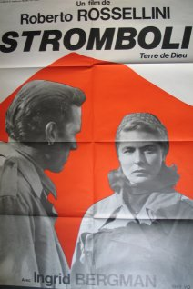 | L'île faillit être laissée à l'abandon.  Ce fut le cinéaste Roberto Rossellini qui, en 1949, avec son film intitulé « Stromboli terra di Dio », attira l'attention du public et lança le tourisme, devenu aujourd'hui la ressource économique quasi-exclusive de l'île.
Le flux touristique vers l'île fut, jusqu'à la fin des années 1970, surtout représenté par des personnes à la recherche d'un environnement particulier, encore naturel et même sans confort (il n'y avait au début, ni eau, ni électricité). Dans les décennies suivantes, le manque de commodités a commencé à se réduire et le tourisme a beaucoup progressé, même s'il est resté limité à la saison estivale.
En effet, au cours de l'été, l'île est particulièrement indiquée à ceux qui recherchent la tranquillité et de petites plages où l'on peut se baigner loin du trouble des grands centres touristiques bondés.
Stromboli est, avec Panarea, l'île des VIP par excellence. Tandis que Panarea est pleine de discothèques, Stromboli est beaucoup plus tranquille car les autorités locales interdisent la diffusion de musique dans les lieux publics à partir de 2h du matin.
Tous les jours des excursions sont organisées vers le volcan, encadrées par des guides expérimentés.

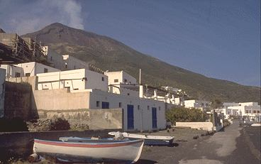 | - LES LIEUX HABITES  De nos jours, le principal village habité, Stromboli, au nord-est de l'île, est formé par les quartiers de San Vincenzo (anciennement bourg des agriculteurs), Scari, San Bartolo, Ficogrande (anciennement bourg des armateurs) et Piscità , près de la plage. Au sud-ouest se trouve également le village de Ginostra, seulement accessible par un difficile sentier depuis le sommet, ou alors par la mer.
L’hiver, il n'y réside qu'une dizaine d'habitants. Ginostra s'enorgueillit du titre de porto piu piccolo d'Italia (plus petit port d'Italie) : les bateaux de ligne réalisent à chaque voyage un exploit pour y accoster et les marchandises débarquées étaient encore récemment transportées à terre à dos d'âne. Le plaisancier ne trouvera à Stromboli aucun amarrage digne de ce nom car les fonds, qui descendent en pente abrupte, interdisent tout mouillage sérieux. La seule solution pour accéder à l'île à partir d'un bateau de plaisance consiste à s'amarrer à l'un des corps morts situés au sud-ouest de l'île. Ces corps morts appartiennent à des pêcheurs locaux qui, ayant chaque été, de longue date, tiré leurs barques à terre pour profiter de la manne touristique, ne font aucune difficulté pour les louer à la journée. On sera toutefois bien inspiré de ne pas leur accorder une confiance absolue : leur état étant discutable et leur niveau d'entretien inconnu, il sera prudent de laisser à bord une personne capable de manœuvrer rapidement, en cas d'incident ou de mauvais temps. N’oublions pas que les îles Éoliennes sont connues pour leurs vents fantasques et imprévisibles, dont elles tirent d’ailleurs leur nom. Les résidents de l'île sont exactement 499 (avril 2006) mais seulement 350 personnes y restent durant l'hiver, les autres émigrent principalement vers Lipari, Salina ou la Sicile. L'été, l'île compte de 3.000 à 5.000 personnes. Beaucoup d'habitants de l'île possèdent une maison à Milazzo (port de partance pour l'île), dans la province de Messine et ne résident sur l'île que quelques mois. L’île possède une école primaire et un collège mais la plupart des élèves poursuivent leurs études secondaires sur Lipari.

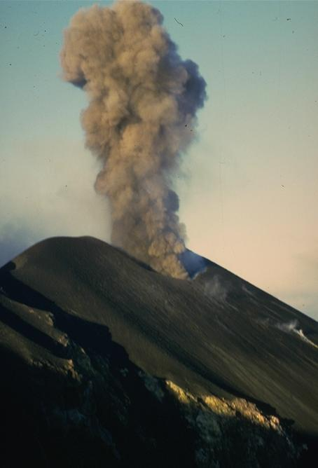 | - LE VOLCAN  Le Stromboli est le plus actif de tous les volcans européens. Ses éruptions se produisent à la fréquence moyenne d'une toutes les heures et même, à certains moments, d'une toutes les 15 minutes. Les habitants de l'île le surnomment alors Struògnoli. Mais lorsque son activité devient plus intense et violente, certains habitants le nomment alors Iddù , comme s’il était de nature divine et ayant dès lors le droit de provoquer des phénomènes naturels incontrôlables.
Le cône actuel du volcan s'est formé il y a 15.000 ans et est en éruption constante depuis au minimum 2.500 ans. Il prend naissance à 2.000 m sous la mer, la partie émergée culminant vers 920 m.
L'activité typique du Stromboli est de type explosif et est caractérisée par l'émission de fontaines de lapilli et de cendres projetées à quelques dizaines de mètres de hauteur, mais aussi de bombes volcaniques. Ce type d'activité éruptive, justement appelée « strombolienne », est connue depuis l'antiquité pour ses fréquentes éruptions. Occasionnellement, le volcan peut donner lieu à des éruptions paroxystiques qui peuvent émettre sans discontinuer des colonnes soutenues de lapilli à plusieurs kilomètres de hauteur ! Son activité ordinaire a lieu aux environs des 750 m d'altitude, à partir de trois cratères alignés dans le sens NE-SO, à l'intérieur de la dépression de la Sciara del Fuoco.
L'une des pires éruptions du Stromboli eut lieu en 1919, causant la mort de 4 personnes et détruisant 12 maisons avec des blocs de lave pouvant atteindre les 50 tonnes. Lors des éruptions de fin 2002 et début 2003, l'activité volcanique provoqua de violents mouvements ondoyants qui furent improprement assimilés à un tsunami. Cependant, la vague la plus haute atteignit 10 mètres de haut et causa de sérieux dommages au village de Stromboli.
Trois cônes adventifs sont constamment actifs : ils entrent en éruption, successivement, à intervalle d'une heure. Ils fonctionnent comme des valves de sûreté, empêchant des événements plus dramatiques.

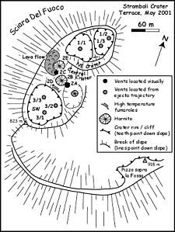 | Le sommet est accessible aux randonneurs accompagnés d'un guide : l'excursion dure environ trois heures. Il est interdit de passer la nuit au sommet, sous peine de forte amende. Le stationnement sur le sommet est limité à 40 minutes et pour des groupes restreints.  De l'aveu même des guides de Stromboli, la réglementation des excursions est devenue trop rigide.  Mais les autorités font preuve de prudence, compte tenu que le conduit principal du volcan est bouché.
De réguliers dégazages sont observables (comme en mai 2007).
Sur le chemin qui mène au sommet, il existe des traces de bombes volcaniques qui furent expulsées le 27 février 2007. Lors de cette éruption, deux nouveaux cratères se sont formés ; de la lave s'écoule de l'un d'eux jusque dans la mer. Le chemin traditionnel de montée (au-dessus de la plate-forme) a été fermé, car jugé trop exposé aux bombes volcaniques.
D'un point de vue surveillance, le Stromboli est passé du statut de volcan oublié des vulcanologues au statut d'un des volcans les plus surveillés. En atteste un nombre impressionnant de matériel scientifique, moderne et automatisé, que l'on peut d’ailleurs observer tout au long de l’excursion.

À quelques centaines de mètres au nord de l'île, émerge le Strombolicchio : reste d'une ancienne cheminée. Cette petite île abrite un phare de la marine, actuellement automatisé.

- Pourquoi des volcans dans la mer Tyrrhénienne ?

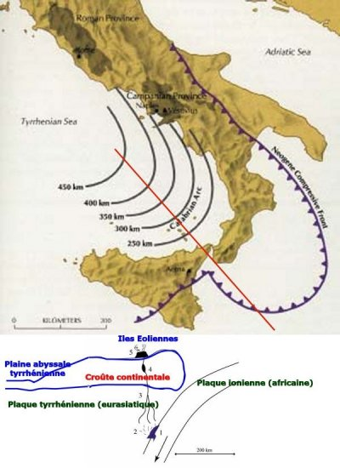 | Le Stromboli, comme les autres volcans des îles Eoliennes, témoigne de la subduction de la plaque africaine sous la plaque eurasienne. Mais, dans le détail, les choses ne sont pas si simples, la limite entre ces plaques étant très irrégulière.  En effet, c’est une longue histoire géologique qui a commencé il y a 180 millions d’années, avec le début de l’ouverture de l’Atlantique.  Les deux plaques lithosphériques Europe et Afrique ont commencé à se déplacer vers l’est, mais tout en se côtoyant. Leurs mouvements l’une par rapport l’autre sont à l’origine de nombreux volcans et de chaînes de montagnes dont … les Alpes.
Le volcanisme fut d’abord lié à la subduction de la plaque Afrique et a débuté à l’Oligocène (il y a 30 millions d’années) en Sardaigne puis s’est déplacé dans l’arc Eolien et aussi en Campanie et vers Rome. Puis, il y a 10 millions d’années, est apparu un volcanisme d’extension, et une croûte océanique s’est mise en place au centre de la mer Tyrrhénienne. Cette accrétion d’une croûte océanique a commencé à la fin du Miocène près de la marge sarde et s’est propagée vers l’est durant le Pliocène et le Pléistocène. La présence de plusieurs volcans sous-marins comme les volcans Vasilov et Marsili (actif) en est le témoignage: nous sommes en présence d’un volcanisme d’arrière-arc.

EVOLUTION DU STROMBOLI

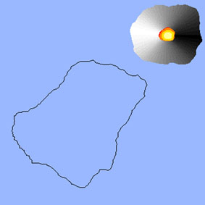 | Il y a environ 200.000 ans, le Stromboli n’avait pas encore percé la surface de la mer.  Cependant, un autre volcan était alors actif dans les environs immédiats.  Ce qu’il en reste aujourd’hui s’appelle le Strombolicchio : un neck très érodé, fait de basalte et d’andésite.

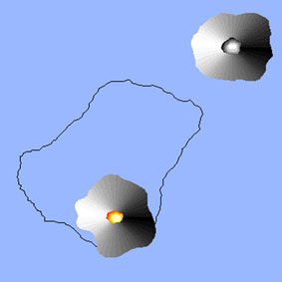 | Il y a plus ou moins 160.000 ans, le Stromboli émergeait des eaux, dans la partie la plus méridionale de l’île actuelle.  Quant à lui, le Strombolicchio entrait déjà dans une phase d’érosion.

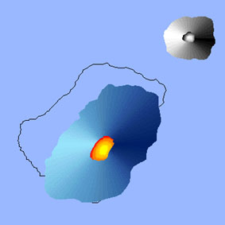 | Le Paléo-stromboli (phases I et II) :  De – 156.000 à – 55.000, les coulées de lave et les dépôts pyroclastiques construisirent peu à peu un strato-volcan.  Les reliquats de cette période ne sont plus visibles que dans de profondes ravines, creusées par l’érosion, au sud de l’île.

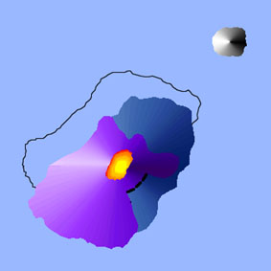 | Le Paléo-stromboli (phase III) :  Ensuite, le centre actif glissa peu à peu vers le nord-ouest ; les éruptions construisant un cône qui finit par atteindre une altitude de 700 mètres.  (de -35.000 à -6.000 ans)

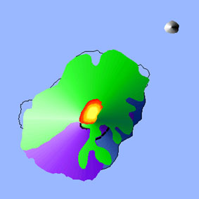 | Le complexe « Scari » et le volcan « Vancori »  Le complexe de Scari est principalement formé de bombes volcaniques et de dépôts de coulées pyroclastiques (lapilli et tufs de - 34.600 ans).  Au-dessus s’étendent les coulées de lave basaltique de la période dite de Vancori.  (de -26.000 à – 13.000 ans)  A certaines périodes, il y eut un large sommet au cratère ou même une caldeira. Cette période se termina par l’effondrement de toute la partie ouest et nord-ouest du volcan

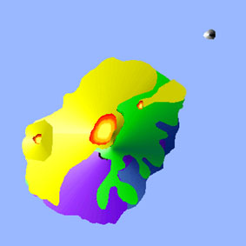 | Le Néo-Stromboli  Depuis un centre éruptif, au nord de l’actuelle crête du Vancori, des coulées de lave basaltique  rehaussèrent la partie ouest et nord-ouest du volcan  (de – 13.800 à – 5.600 ans).  Des centres éruptifs secondaires menèrent à la formation de l’étroit bouclier appelé “Timpone del Fuoco”, à Ginostra et à des coulées de lave, à San Bartolo et San Vincenzo (falaises noires le long des plages).

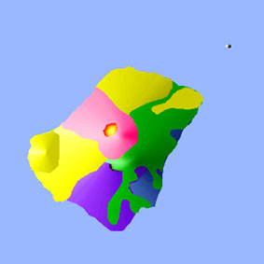 | L’actuel volcan Sciara  Entre -10.000 et -5.000 ans, le versant nord-ouest du Stromboli s’effondra de nouveau, formant une dépression en forme de fer à cheval ; ses dépôts furent découverts en mer, au nord-ouest de l’île, à une profondeur de 2.000m.  Ensuite, les matériaux pyroclastiques et des coulées de lave reconstruisirent la zone sommitale du Pizzo.  De récents dépôts de cendres se trouvent dans toutes les zones en dépression, au sud-est comme au nord-est du Stromboli.

En résumé, l’histoire du Stromboli est à la fois longue et complexe, comme le prouve la coupe géologique ci-dessous :

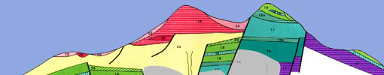

- TOPOGRAPHIE ET APERCU GEOLOGIQUE

L'île culmine à Vancori (924 mètres) mais se prolonge de 2.200 mètres sous le niveau de la mer ... c'est donc un grand strato-volcan qui pourrait rivaliser en taille avec l'Etna, si la mer Tyrrhénienne n'en dissimulait pas les deux tiers.
La surface de l'île couvre 12 Km².
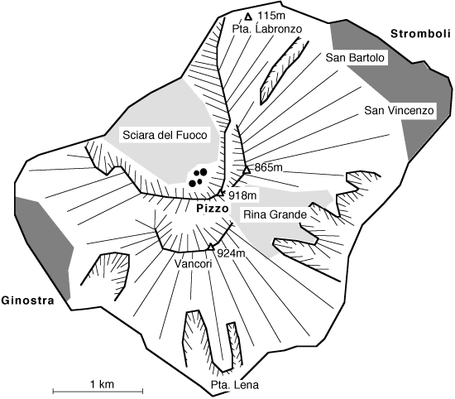
Trois domaines principaux caractérisent la géologie de Stromboli:

1. la partie sud et sud-est est composée des formations volcaniques les plus anciennes, constituées de 3 strato-volcans successifs : les Paléo-stromboli I, II et III. Les reliefs tuffo-volcaniques du strato-volcan Vancori (924 m.), ouverts en demi-cercle vers le nord, reposent sur les formations précédentes.

2. Cinq cent mètres au nord du Vancori, le sommet de la Cima (918 m.), séparé du précédent par une dépression profonde d'une centaine de mètres, est le témoin d'un deuxième strato-volcan installé dans l'effondrement du Vancori.
3. A 300 mètres au N-O de la Cima et 200 mètres en contrebas, se nichent les bouches actives du Stromboli.
Le nombre, la dimension et l'activité des bouches éruptives, localisées sur un replat, varient sans cesse au cours du temps.
Le replat se termine de façon abrupte au N-O par la « Sciara del fuoco », qui plonge à 35-38° vers la mer, principale voie empruntée par les coulées et débris du volcan. Le "chemin de feu" s'est formé dans la zone effondrée il y a moins de 5.000 ans , il est limité au nord-est et au sud-ouest par des falaises, Filo del Fuoco et Fili di Barona, qui exhibent une alternance de tufs et coulées recoupées de nombreux dykes.
L'appareil volcanique du Stromboli est probablement situé à l'intersection de deux failles, l'une de direction SO-NE, passant par Panarea et Lipari, l'autre de direction E-O.
Son activité sismique est intense et se traduit par des microséismes liés aux explosions du cratère ainsi qu’aux mouvements de magma dans les conduits volcaniques.

--------------------------

